绝密 ★ 考试结束前
全国2013年4月高等教育自学考试
管理系统中计算机应用试题
课程代码：00051
请考生按规定用笔将所有试题的答案涂、写在答题纸上。
选择题部分
注意事项：
1. 答题前，考生务必将自己的考试课程名称、姓名、准考证号用黑色字迹的签字笔或钢笔填写在答题纸规定的位置上。
2. 每小题选出答案后，用2B铅笔把答题纸上对应题目的答案标号涂黑。如需改动，用橡皮擦干净后，再选涂其他答案标号。不能答在试题卷上。

一、单项选择题(本大题共30小题，每小题1分，共30分)
在每小题列出的四个备选项中只有一个是符合题目要求的，请将其选出并将“答题纸”的相应代码涂黑。错涂、多涂或未涂均无分。
1．在管理系统的计算机应用中，能提供决策支持的系统是
A．EDP B．MIS
C．DSS D．TPS
2．在管理系统中，管理信息的价值
A．很高 B．很低
C．因人而异 D．无法确定
3．对信息和数据的正确描述是
A．数据是逻辑含义 B．数据形式不能变化
C．信息是物理符号 D．信息不随载体变化
4．企业中的信息系统可横向划分为：战略层系统、管理层系统和
A．操作层系统 B．管理信息系统
C．财务层系统 D．市场营销系统
5．拉里·朗用“四个适宜”概括了MIS的核心作用，其中之一是将信息
A．传递给适宜的供应商 B．存储到适宜的地点
C．提供给适宜的决策者 D．用适宜的方法加工
6．支持半结构化企业管理决策过程的是
A．业务处理系统 B．供应链系统
C．决策支持系统 D．资源规划系统
7．按网络覆盖范围大小，计算机网络分为：局域网、城域网、广域网和
A．互联网 B．内部网
C．外部网 D．专用网
8．管理信息系统的核心基础是
A．数据库系统 B．网络传输技术
C．操作系统 D．信息处理技术
9．划分计算机发展阶段所依据的基本器件主要属于
A．控制器部分 B．运算器部分
C．存储器部分 D．I／O设备部分
10．网络协议有三个关键要素：语义、定时和
A．分层 B．数据
C．代码 D．语法
11．数据仓库的特点包括：面向主题、集成、相对稳定和
A．集中处理 B．面向操作人员
C．交互处理 D．反映历史变化
12．在SQL语言中，命令动词ALTER属于
A．数据查询 B．数据定义
C．数据操纵 D．数据控制
13．数据库的核心和基础是
A．数据模型 B．概念模型
C．关系模型 D．格式模型
14．构成一个关系数据库的关系只能是
A．一个 B．二个
C．三个 D．一个或多个
15．从一个学生关系中找出某个学生元组的操作属于
A．投影运算 B．选择运算
C．连接运算 D．集合运算
16．信息系统规划的流程包括：战略规划、需求分析、资源分配和
A．系统设计 B．项目规划
C．流程重组 D．资源规划
17．根据诺兰模型，组织中信息系统的发展经过的阶段数是
A．五个 B．六个
C．七个 D．八个
18．在可行性分析中，能够回答“项目何时能够收回成本”的是
A．技术可行性分析 B．经济可行性分析
C．管理可行性分析 D．法理可行性分析
19．绘制企业的业务流程图时，要尽量具体地描述
A．行业通用业务流程 B．企业组织结构
C．企业独特业务流程 D．企业系统结构
20．与数据流程图相比，数据字典
A．更多描述数据变换 B．更注重系统全貌描述
C．更多描述数据细节 D．更注重编号的规范性
21．在信息系统开发过程中，用户
A．仅参与系统实施阶段 B．仅参与系统分析阶段
C．仅参与系统设计阶段 D．可参与全过程各阶段
22．在E—R图中，将X实体和Y实体的1：n联系转换为相应的关系，这个关系的码是
A．Y端实体的码 B．X端实体的码
C．XY端码组合 D．X端或Y端的码
23．对模块内部处理过程进行描述时，决策表属于
A．图形工具 B．表格工具
C．伪码工具 D．逻辑工具
24．为保证数据输入的正确性，不但要保证输入程序正确、操作有效、可查性好，更需要源数据
A．完整 B．正确
C．清晰 D．适宜
25．参与系统实施的用户代表必须具备
A．团队协作意识和责任心 B．企业管理能力
C．系统开发经验和创造力 D．网络管理能力
26．下列选项中，不属于技术性因素影响系统实施效果的是
A．软件开发 B．工程建设
C．硬件安装 D．用户培训
27．系统并行切换方式是指
A．新旧系统分期分批运行 B．新旧系统同时运行
C．旧系统停止新系统运行 D．新旧系统试点运行
28．数据加密的目的是
A．保护数据内容 B．把原文转换成密文
C．隐秘信息内容 D．利于数据存储传输
29．对用户而言，操作系统的真正安全风险在于
A．系统存在安全漏洞 B．没有加密措施
C．用户缺乏安全意识 D．可以远程加载
30．软件系统生命周期中延续时间最长、累计工作量最大的活动是
A．系统测试 B．系统验收
C．系统维护 D．系统分析

非选择题部分
注意事项：
用黑色字迹的签字笔或钢笔将答案写在答题纸上，不能答在试题卷上。

二、名词解释题(本大题共5小题，每小题3分，共15分)
31．(管理信息)生命周期
32．虚拟企业
33．网络协议
34．被参照关系(目标关系)
35．(系统)可靠性
三、简答题(本大题共5小题，每小题5分，共25分)
36．请举例说明移动商务可应用于哪些方面。(至少5种)
37．对现实世界事物的抽象过程建模，应当满足的条件是什么?在机器世界数据模型可分为哪两类?
38．简述系统调查的原则。
39．简述结构化设计方法的核心内容。
40．简述系统实施要给用户提供一个什么样的信息系统。
四、应用题(本大题共3小题，每小题10分，共30分)
41．已选定“库存”数据库，其中的数据表“电器”中有4个字段：编码、名称、数量
和单价。现要追加两条记录如题41表，请使用SQL语句写出程序。
题41表
编码 | 名称 | 数量 | 单价
Y00123 | 电视机 | 21 | 3280.00
DJ2000 | 豆浆机 | 100

42．某订票系统的数据流程图如题42图，请填空回答：
(1)外部实体模块有________个。
(2)数据处理模块有________个。
(3)F1是________元素。
(4)D2是________元素。
(5)在________元素中，可比较不同航空公司票价。
(6)在________元素中，可选择机票打印方式。
(7)在________元素中，订票人可查询或修改自己的订票单。

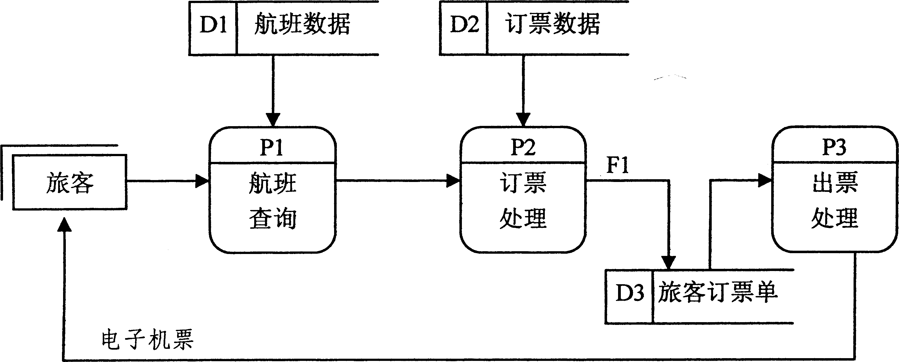

题42图
43．在当前数据库中创建数据表“电器”，其中有4个字段：编码／字符型／6位，名称／字符型／10位，数量／整型数／4位，单价／浮点数／7位／4,数2位。要求：编码字段是具有唯一性约束的主码，名称字段不能为空，默认值是0000000000，数量字段不能小于0，数量字段和单价字段都可以为空。在SQL Server中创建的过程如下，请将下面步骤填空补充完整。
在企业管理器中用新建表命令打开 （1） 窗口，在“列名”框中按给定字段顺序输入第一个字段名称 （2） ，选择默认数据类型，再修改数据长度为 （3） 。接着输入后面三个字段信息，其中“数量”字段的数据类型应当选择 (4) ，而单价字段的数据类型应当选择 （5） ，并在精度框中输入 (6) ，在小数位数框中输入2。还要选定编码字段，单击右键打开快捷菜单，再单击 （7） 选项定义主码：再选定名称字段后单击
（8） 框中 （9） 设定该字段不能为空，并在 （10） 框中输入0000000000。保存并最后完成数据表的创建。

